Akcesoria montażowe do gniazdek elektrycznych vimar
Gdzie możesz kupić dobrej jakości akcesoria montażowe do gniazdek elektrycznych vimar? Dowiesz się tego z naszego artykułu, zachęcamy do lektury.

Vimar - jakość i niezawodność

Jeżeli szukasz dobrej jakości produktów z branży elektrycznej z pewnością warto zainteresować się tego typu asortymentem, który oferują sklepy internetowe. Dlaczego? Ponieważ w katalogach online znajdziemy nie tylko znacznie więcej produktów, niż w sklepach stacjonarnych ale także łatwiej nam będzie porównać produkty w poszczególnych sklepach. Zajmie nam to nie tylko mało czasu ale także jest to kwestia kilku kliknięć myszą komputera. Szczególną uwagę pragniemy zwrócić na artykuły montażowe Vimar. Jest to producent, który dba nie tylko o wysoką funkcjonalność oferowanych rozwiązań ale także zapewnia bezpieczny i łatwy montaż nowych produktów takich jak akcesoria montażowe do gniazdek elektrycznych Vimar

Akcesoria montażowe do gniazdek elektrycznych vimar

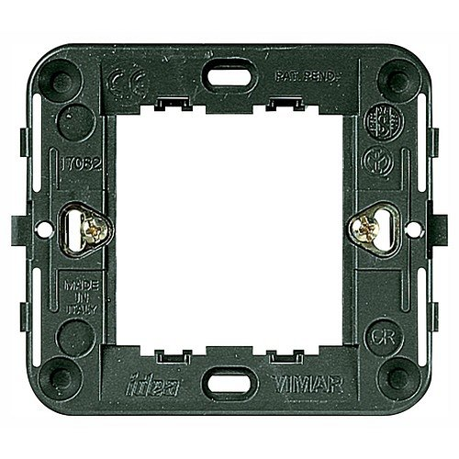
Akcesoria montażowe do gniazdek elektrycznych vimar to po pierwsze bardzo starannie opracowana konstrukcja każdego z produktów, które oferuje producent. Charakteryzują je także funkcjonalność oraz niesamowita trwałość. Dodatkowo dostępnych jest kilka rozwiązań i sposobów mocowania akcesorii. W sklepie internetowym elsklep znajdziesz szeroki wybór produktów, które różnią się między sobą parametrami oraz wykończeniem. Zachęcamy do skorzystania z łatwego zamawiania online, które zaoszczędzi twój cenny czas!

